INSTITUCION EDUCATIVA MARISCAL ROBLEDO | SECRETARIA DE EDUCACION MUNICIPIO DE MEDELLIN |  |  | CODIGO: GA-FEP-018
 | FORMACION INTEGRAL PARA UNA MEJOR CALIDAD DE VIDA |  |  | VERSION: 1
 | ACTIVIDADES DE APOYO DE PERIODO: 3 | AREA:LENGUA CASTELLANA |  | FECHA: AGOSTO 2018
GESTION ACADEMICA | PROCESO DE EVALUACION |  | FECHA: AGOSTO 2018 | GRADO:PRIMERO
NOMBRE ESTUDIANTE: |  |  | DOCENTES:  MARIA DE LOS SANTOS  OLGA BENITEZ  CONSUELO OCAMPO

TALLER DE RECUPERACIÓN DEL AREA DE LENGUA CASTELLANA
- Realizar tres dictados de 8 o 10 renglones.
- Reforzar todos los sonidos vistos hasta ahora, y escribir 10 oraciones que tengan estos sonidos.

- Realiza la lectura de tres textos cortos y responde las preguntas.

- Escribe tres deberes que debas cumplir como estudiante.

- Ordena las silabas y encuentra las palabras.

. 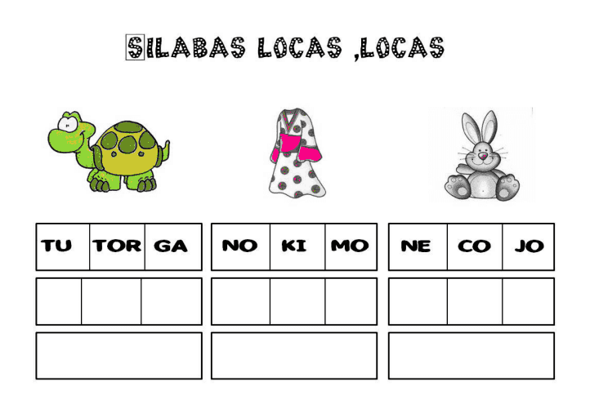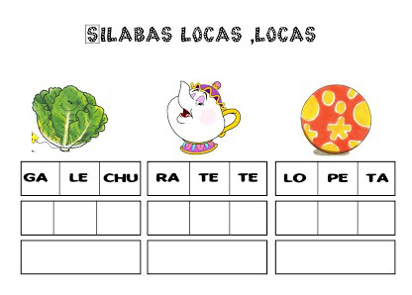

El valor del taller es del 50%
Evaluación escrita del taller valor 50%
El taller debe ser realizado por el estudiante en hojas para entregar.

